Приложение №2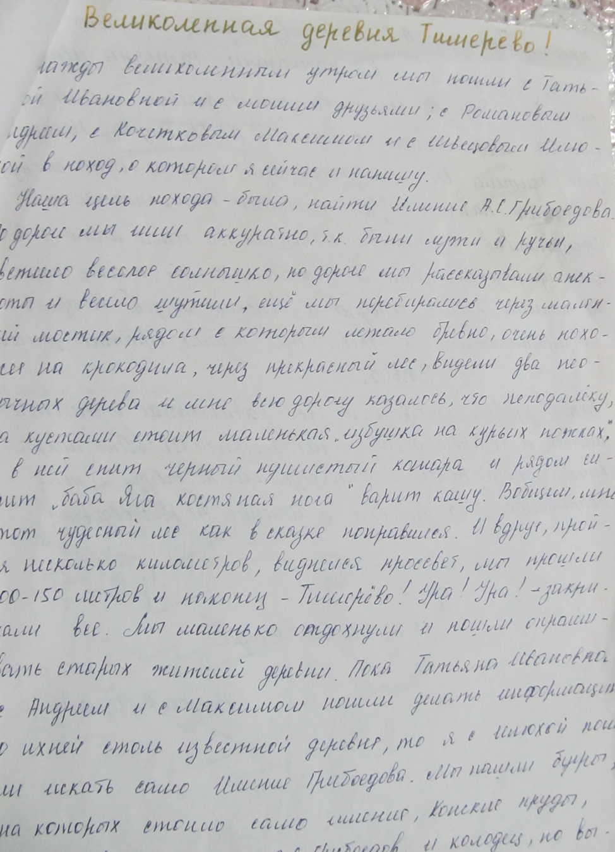
Работа Жуковой В., ученицы Чамеревской СОШ, написанная после похода в с. Тимерёво.

